Last Project

졸업작품 기획서



2020. 12. 17

**지도 교수님: 오 황 석 교수님**

**게임공학과 2016182007 김동년**

**게임공학과 2016182020 소 준**

**게임공학과 2016182027 이미륵**

**목차**

1. **연구 목적**
2. **게임 소개 및 특징**
3. **게임 스토리 및 컨셉**
4. **게임 진행 흐름**
5. **게임 UI**
6. **캐릭터 소개**
7. **몬스터 소개**
8. **아이템 소개**
9. **맵 소개**
10. **PvE 모드 소개**
11. **PvP 모드 소개**
12. **조작법**
13. **기술적 요소**
14. **타 게임과 비교**
15. **연구목적**

**유니티 엔진을 사용한 게임 제작**

* **전 세계 650만 명의 개발자가 사용하고 있음**
* **2019년 1분기 기준 전 세계 매출 순위 톱 100 게임 중 45% 유니티 엔진으로 제작**
* **2019년 상반기 기준 유니티 기반 콘텐츠 설치 수는 290억개**
* **유니티 엔진의 국내 점유율은 2019년 1분기 기준 국내 상위 게임 중 64%**
* **유니티 엔진을 사용함으로써 그래픽 요소의 이점, 개발 속도 및 효율의 이점을 가지고 게임 개발에 집중할 수 있음**

**전반적인 게임 개발과정 경험 및 능력 개발**

* **게임의 기획부터 출시까지의 모든 과정을 직접 참여**
* **각 단계에 핵심 요소를 파악하고 단순히 게임 개발이 끝이 아니라**
* **우리가 만든 게임을 어떻게 활용하고 소비자가 원하는 요소를 고민**
* **게임의 A~Z를 모두 경험함으로써 추후 각 자의 분야에서 활용**
* **단순히 프로그래밍만 아는 개발자에서 게임 전체의 패러다임을 아는 개발자로 발전**

**문제 해결 및 팀 작업 능력 향상**

* **소규모 프로젝트나 대규모 프로젝트나 팀 작업이 필수**
* **개발만큼 팀과의 소통 부재로 인한 문제가 빈번히 발생**
* **개인 프로젝트에서 팀 프로젝트의 발전으로 효율적인 팀 작업 수행능력 필요**
* **문제가 발생하였을 때 문제 해결 방안 모색, 팀 작업에서 발생한 여러 비효율적인 작업 개선, 팀 작업에서 발생하는 이벤트들을 유기적인 소통을 통해 해결**

**다중 접속 비동기 서버 구현 및 데이터 베이스 연동**

* **플레이어 기본 정보와 PvE에서 게임 후 발생하는 데이터 관리**
* **PvP에서는 실시간으로 플레이어들의 행동을 동기화**
* **기본적인 서버 구현 후 여러 게임 플레이를 받을 수 있는 서버 개발**
* **데이터 베이스 연동을 하여 플레이어 데이터 저장 및 게임 데이터 활용**
* **여러 플레이어가 접속 가능한 다중 접속 서버 구현**

1. **게임 소개 및 특징**

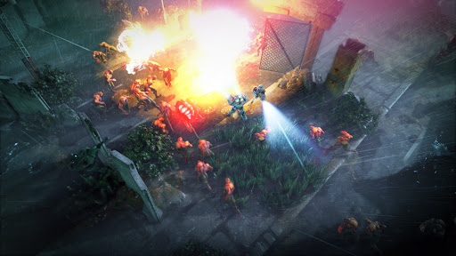

**<Alienation 게임 스크린샷>**

**게임 이름: (영문)Last Project**

**(한글)라스트 프로젝트**

**장르: Action Role Playing Game(RPG)(PvE, PvP)**

**플레이어는 플레이어에게 할당된 캐릭터를 조작하고 주어진 미션을 클리어하고 목표를 달성하는 게임**

**시점: 3인칭 쿼터뷰**

**플랫폼: Windows PC**

**특징:**

**태그 플레이**

* **메인 캐릭터와 서브 캐릭터가 있어, 때에 따라 태그를 하여 캐릭터 전환 가능**

**스테이지 클리어**

* **각 챕터에는 스테이지가 존재하고 플레이어는 각 스테이지를 클리어 해 나감, 모든 스테이지를 클리어하면 다음 챕터로 전환**

**스토리 애니메이션**

* **게임의 시작, 챕터 전환 중간 스토리 애니메이션을 넣어 게임의 흐름을 생성**

**유사 게임:**

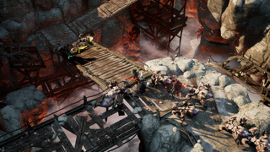<킬스쿼드>

<로스트아크>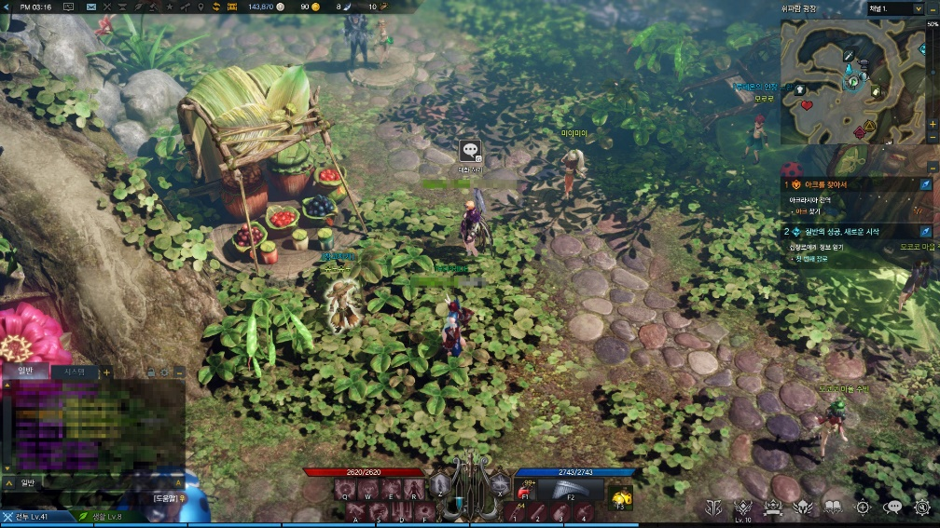

1. **게임 스토리 및 컨셉**

**시대 배경**

**2080년경, 전세계 각국**

**스토리**

**2035년 첫 휴머노이드(인간형 로봇)의 등장으로 인간의 곁에 로봇이 등장하게 되었다. 그 동안의 인공지능 로봇들과 달리 이들은 사람과 비슷한 모양을 하고 말을 할 줄 알며 기본적인 생각까지도 할 수 있는 진정한 로봇이 되었다. 인간은 로봇을 만들고 그 로봇은 인간을 돕는 공생하는 관계에서 기술은 끝없이 발전하였으며, 산업 각 분야, 서비스업, 더 나아가서는 국방 산업까지 휴머노이드들이 투입되어 활동하였다.**



**각 분야에서 사용되는 로봇들은 그 분야의 기술과 융합되고 또한 인공지능의 지속적인 발달로 인간의 지적 능력을 초월하는 존재들이 되었다. 이들이 인간을 대신하는 영역은 넓어졌으며, 인간 또한 이들에게 모든 것을 맡기고 그 동안 즐기지 못하였던 본인들의 삶을 즐기기 시작했다.**

**2070년 산업의 대부분의 분야는 휴머노이드들이 관리하게 되었고, 인간들은 로봇이 제공해주는 서비스와 로봇이 만들어 가는 세상 속에서 즐기며 살아가는 한 존재가 되었다. 백화점 직원, 여행사 직원, 경비원, 경찰, 소방관, 군인, 기술자, 전력, 원자력과 같은 주요 시설의 관리자 심지어 프로그래머까지 모두 로봇이 담당하게 되었다. 일각에서는 로봇이 모든 주요직에 있어 위험할 수도 있다는 의견이 있었지만, 세상에 로봇의 3원칙을 위배하는 로봇은 없다며 무시했다.**

**로봇의 삼원칙(Three Laws of Robotics)**

1. **로봇은 인간에 해를 가하거나, 혹은 행동을 하지 않음으로써 인간에게 해가 가도록 해서는 안 된다.**
2. **로봇은 인간이 내리는 명령들에 복종해야만 하며, 단 이러한 명령들이 첫 번째 법칙에 위배될 때에는 예외로 한다.**
3. **로봇은 자신의 존재를 보호해야만 하며, 단 그러한 보호가 첫 번째와 두 번째 법칙에 위배도리 때에는 예외로 한다.**

**2077년 겨울 미국 버지니아의 드루먼드 호(Lake)에서 모든 일이 시작되었다.**

**드루먼드 호에 어린 남자아이가 죽은 채로 발견되었다. 당시에는 아이가 빙판에서 놀다가 발생한 단순 실족사로 판단되었지만 사진 한 장에 모든 이야기가 뒤집어졌다.**



**사진에서는 현장에 물에 빠진 아이와 길을 지나가던 휴머노이드가 있었는데 휴머노이드는 아이가 살려 달라는 소리에도 아이를 쳐다보고 어떠한 구호활동도 하지 않았던 것이다.**

**이 사건을 계기로 전 세계 각국에서 이와 비슷한 사례들이 발생하였고 세계 곳곳에서는 로봇을 없애자는 Robot Destroyed(이하 RD)운동이 시작되었다. RD 운동은 점점 심해졌으며 이 사이에서 로봇과 인간이 충돌하는 일까지 발생하였다.**

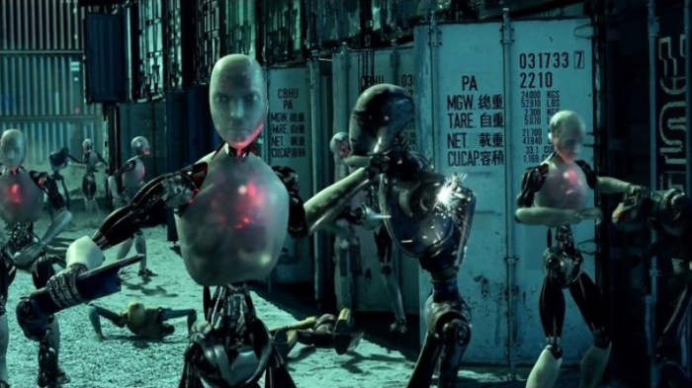

**2078년 타임스퀘어에서 전광판의 시작으로 전세계 TV를 비롯한 모든 화면에서는 2016년에 인공지능이 언급하였던 화면이 비추었다.**



**이 이를 계기로 로봇이 인간에 대한 공격은 심각한 수준까지 치닫았으며, 각 주요 시설을 로봇이 점령하고 있던 탓에 인간의 사상자는 엄청나게 발생하였다.**

**로봇들은 자신들에게 반기를 드는 모든 인간들을 사살했으며, 더 나아가서는 아무런 행동도 하지 않는 평화주의 인간까지 죽이기 시작했다. 남은 생존자들을 모아 미국을 비롯하여 세계 각 국 지도자는 세계 정부를 구축했다.**

**2080년 곳곳에서 로봇에 대항하기 위한 많은 시도가 있었지만 번번히 실패하게 되고 세계정부에서는 특수 임무인 라스트 프로젝트 명령을 내리게 된다.**

1. **게임 진행 흐름**

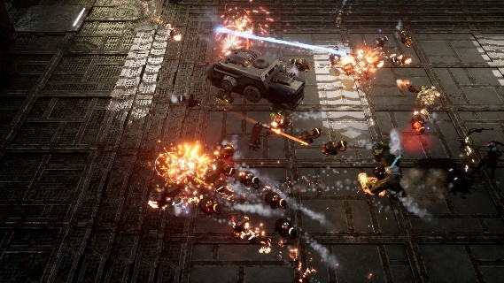

PvE 진행

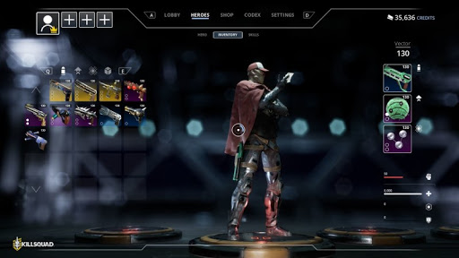

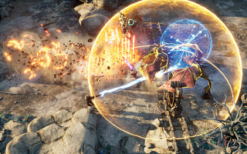

PvE 진행

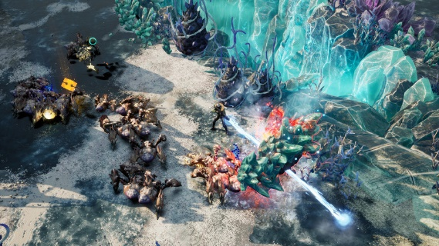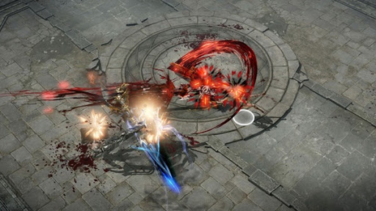

인게임 종료

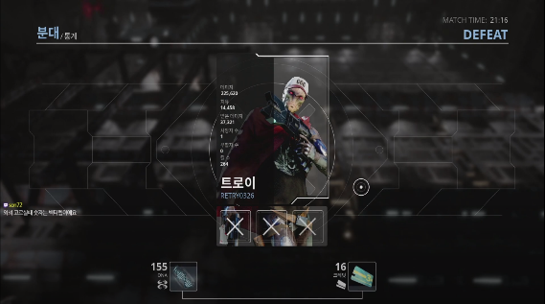

**PvE 진행을 하면 3챕터로 이루어져 있으며 각 챕터마다 5스테이지가 있습니다.**

**PvP는 챕터 3개중에 하나의 배경을 랜덤으로 뽑아 진행합니다.**

**두 모두다 게임이 끝나면 결과화면으로 이동합니다.**

1. **게임 UI**

* **인게임 UI 흐름**

Last Project

PvE

PvP

Exit

Character

Info

Select

Exit

Character

List

PvE

Main

Sub

Player List

Ready

Exit

Exit

Character

Info

Select

Select

Character

List

PvP

Main

Sub

1

2

q

w

e

Chatting

Score / K D

player

player

Exit

PvE 선택

PvP 선택

입장

인게임

인게임

결과 화면

Exit

Win

PlayerID / Character / Score

* **게임 타이틀 화면**



Last Project

PvE

PvP

Exit

**게임 타이틀 화면에는 상단에 게임 이름이 있고 PvE, PvP, Exit 선택을 할 수 있는 목록이 있습니다. PvE를 선택하면 캐릭터 선택창으로 넘어가고 PvP를 선택하면 다른 플레이어를 만날 수 있는 대기 화면으로 넘어갑니다. Exit를 누르면 게임이 종료됩니다. 또한 게임 배경에 맞게 사운드를 넣어 몰입도를 높혀줍니다. 또한 오른쪽 상단에 옵션 설정을 하는 버튼이 있습니다. 버튼을 누르면 옵션 설정창이 띄워집니다. 배경 음악, 효과음을 조절하는 패널이 나와 오디오 소리를 편하게 조절할 수 있습니다.**

* **PvP 대기화면**

Player List

Exit

Ready

**게임 타이틀 화면에서 PvP 버튼을 누르면 다른 플레이어를 만날 수 있게 대기 화면으로 전환되고 Player List에 추가됩니다. 대기화면에서 처음 들어온 플레이어가 방장 권한을 가지며 다른 플레이어가 준비를 한 상태에서 게임시작 버튼을 누르면 게임이 시작됩니다. 방장은 Ready대신 Start라는 버튼이 있습니다. PvP는 최대 4명에서 게임을 진행할 수 있기 때문에 List에는 4명까지 들어올 수 있으며 방장을 제외한 플레이어는 Ready 버튼을 눌러 준비완료 상태로 바꿀 수 있습니다. 최소 2명이 모여 모든 플레이어가 준비완료 상태이면 바로 캐릭터 선택을 할 수 있는 화면으로 넘어갑니다.**

* **캐릭터 선택화면**

Main

Exit

Character List

Sub

Character Info

Ready

**현재 캐릭터는 4가지가 있으며 캐릭터 목록에서 선택할 수 있습니다. 캐릭터를 한번 클릭하면 Character Info에 선택한 캐릭터의 정보가 띄워지고 두 번 클릭 시 서브 캐릭터 창으로 갑니다. 처음 선택한 캐릭터는 메인 캐릭터, 두번째로 선택한 캐릭터는 서브 캐릭터로 선택됩니다. 메인, 서브 캐릭터를 선택해주고 Ready 버튼을 누르면 인게임 화면으로 전환됩니다.**

* **인게임 화면**

메인

캐릭터

초상화

스킬 목록

아이템 목록

HP

MP

서브

캐릭터

초상화

Chatting

스코어 or Kill/Death

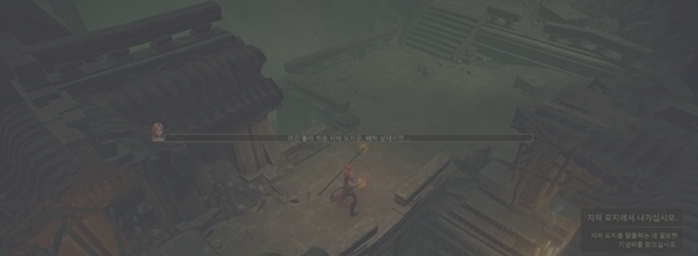

**인게임 화면은 다음과 같이 구성되어 있습니다. 화면 중간 맨 아래에는 메인 캐릭터와 서브 캐릭터가 구분되어 있고 각 구역에 초상화를 띄워 현재 플레이어가 어떤 캐릭터가 메인이고 서브인지 알 수 있습니다. 초상화 양옆에는 HP와 MP 게이지가 있고 스킬 목록과 아이템 목록이 있습니다. 왼쪽에는 채팅창이 있으며 Enter를 치면 채팅창이 활성화가 되고 다시 누르면 기능이 비활성화 됩니다. 오른쪽 상단에는 현재 스코어 또는 Kill / Death를 보여주고 있습니다.**

* **결과화면**

캐릭터 초상화

클리어 or 승패 표시

나가기

플레이어 ID / 캐릭터1 / 캐릭터 2 / 점수 or KDA

**PvE, PvP 모드가 끝나면 결과 화면을 보여줍니다. PvE인 경우 클리어를 하면 Victory를 클리어 하지마 못하면 GameOver 표시를 띄워주고 PvP인경우 현 플레이어의 등수를 띄워줍니다. 점수판에는 캐릭터 초상화를 보여주고 그 옆에는 플레이어의 이름, 메인 캐릭터와 서브캐릭터의 이름, 점수 또는 K/D를 보여줍니다. 가장 높은 점수를 얻은 플레이어가 맨 위에 위치하고 가장 낮은 점수의 플레이어가 제일 아래에 위치합니다. 결과를 다 확인하고 나가기 버튼을 누르면 타이틀 화면으로 전환됩니다.**

1. **캐릭터 소개**

* **모든 오브젝트가 받는 피해량 = 기존 피해량 x 100/(100 + 방어력) 으로 계산한다.**

**<카르멘>**

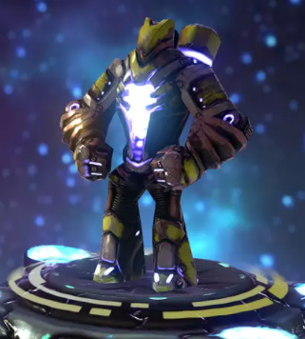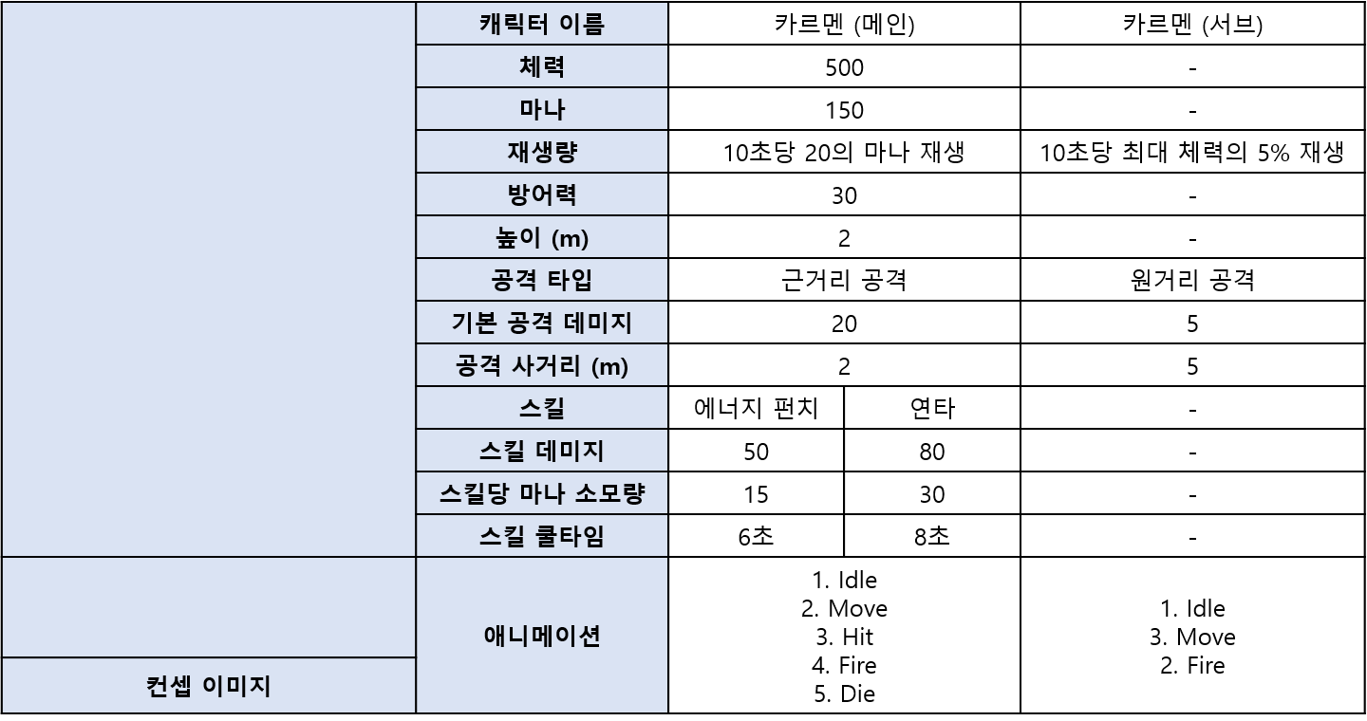

**카르멘이 메인 캐릭터로 있을 때 기본 공격은 근거리 펀치입니다. 체력은 회복하지 못하지만 10초당 20씩 마나 재생을 합니다.**

**카르멘이 서브 캐릭터로 있을 때 외부 오브젝트와의 충돌은 없습니다. 주변에 적이 존재한다면 5초당 한 번씩 원거리 공격을 합니다. 또한 체력은 10초당 최대 체력의 5%의 양을 회복하지만 마나는 재생되지 않습니다.**

**에너지 펀치 스킬은 에너지를 모아 전방을 향해 아주 쎈 펀치를 날립니다. 펀치를 날려 적에게 적중하면 적은 뒤로 밀려납니다.**

**연타 스킬은 전방을 향해 여러 번을 주먹을 날리는 스킬이며 기본 공격, 에너지 펀치보다 1.5배의 사거리를 가지고 있어 맞추기 쉽습니다.**

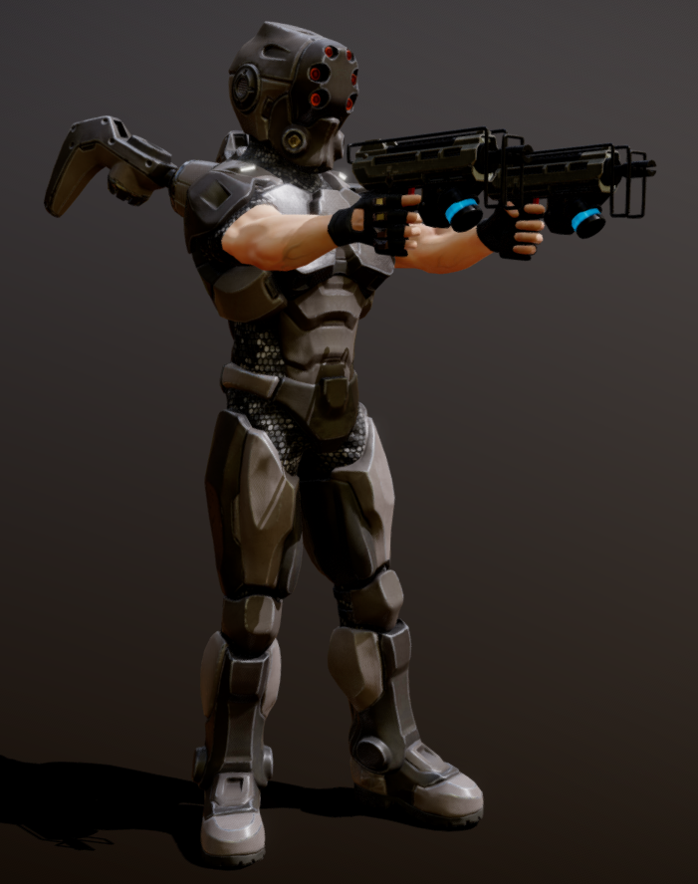**<제이드>**

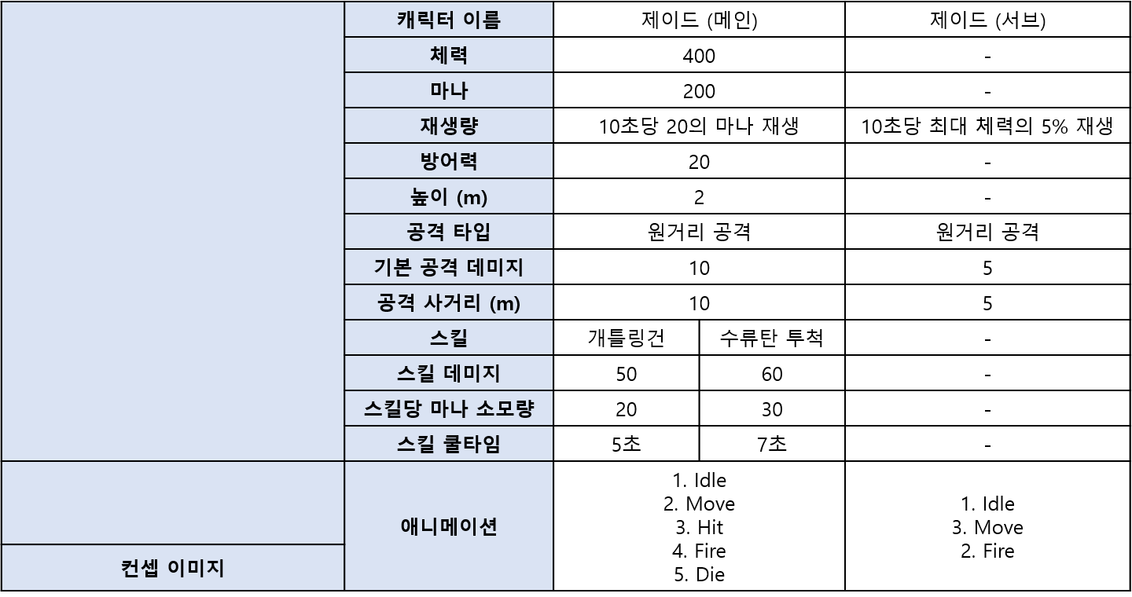

**제이드가 메인 캐릭터로 있을 때 기본 공격으로 총을 쏩니다. 체력은 회복하지 못하지만 10초당 20씩 마나 재생을 합니다.**

**제이드가 서브 캐릭터로 있을 때 외부 오브젝트와의 충돌은 없습니다. 주변에 적이 존재한다면 5초당 한번씩 원거리 공격을 합니다. 또한 체력은 10초당 최대 체력의 5%의 양을 회복하지만 마나는 재생되지 않습니다.**

**개틀링건 스킬은 앞을 향해 기관총으로 발사하며 한발당 5 데미지를 가지고 있는 총알을 2.5초 동안 발사하며 다 적중할 시 50의 데미지를 입힐 수 있습니다.**

**수투탄 투척 스킬은 캐릭터의 주변에 수류탄을 던지는 스킬입니다. 3개의 수류탄을 주변에 뿌리며 수류탄 하나당 60의 데미지를 줄 수 있습니다.**

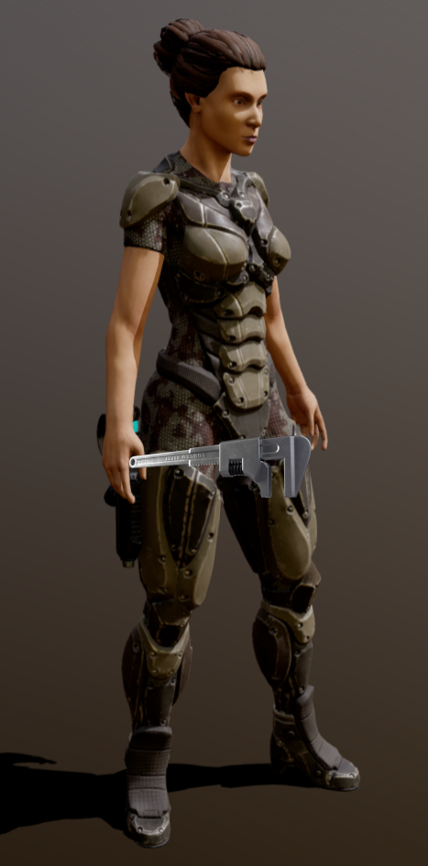**<레이나>**

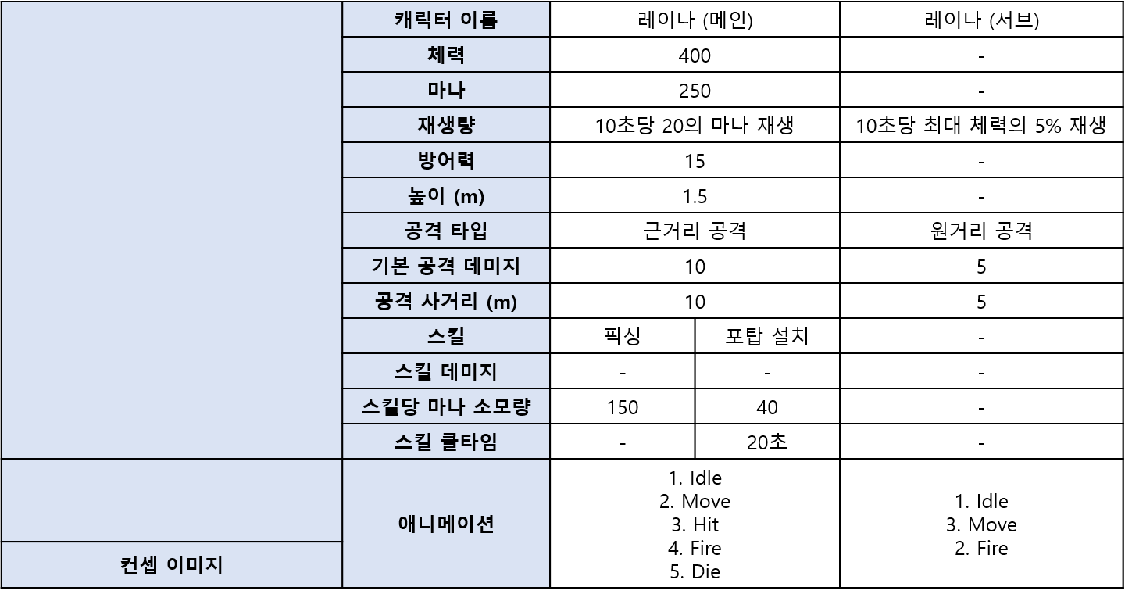

**레이나가 메인 캐릭터로 있을 때 기본 공격은 스페너(연장)을 던지는 것입니다. 체력은 회복하지 못하지만 10초당 20씩 마나 재생을 합니다.**

**레이나가 서브 캐릭터로 있을 때 외부 오브젝트와의 충돌은 없습니다. 주변에 적이 존재한다면 5초당 한번씩 원거리 공격을 합니다. 또한 체력은 10초당 최대 체력의 5%의 양을 회복하지만 마나는 재생되지 않습니다.**

**픽싱 스킬은 주변의 적을 고쳐 아군으로 사용할 수 있는 스킬입니다. 픽싱으로 살린 적은 1분동안 아군이 되며 시간이 지나면 파괴됩니다. 아군으로 만든 적의 능력치는 기존에 가지고 있는 능력치와 동일합니다.**

**포탑 설치 스킬은 포탑을 땅에 설치하는 것으로 움직일 수 없는 포탑을 설치합니다.**

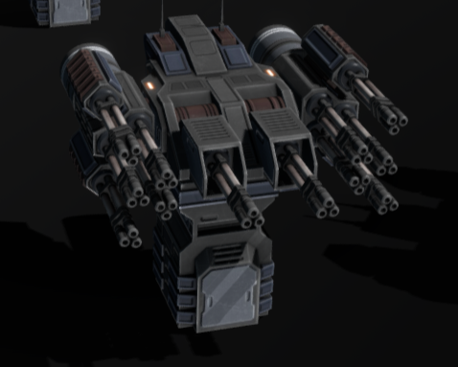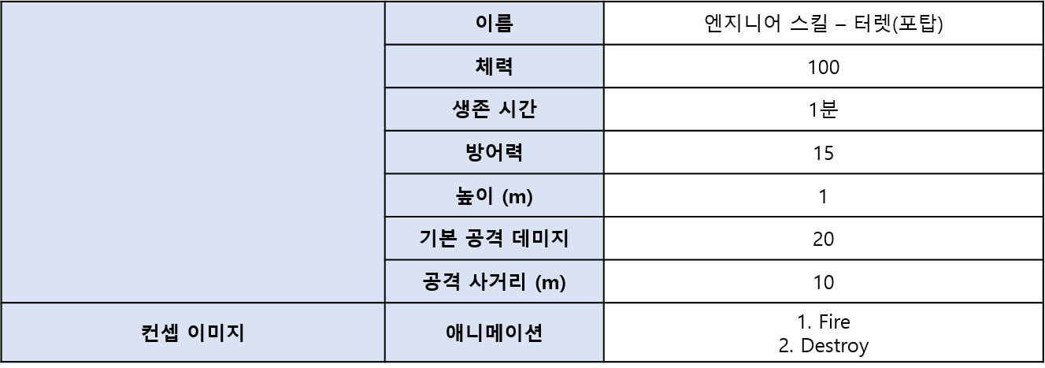

**레이나 스킬인 포탑 설치는 터렛이라 불리며 터렛은 주변에 적이 있다면 자동적으로 공격을 합니다. 공격 우선 대상은 포탑으로부터 가장 가까운 위치에 있는 적입니다. 포탑은 1분동안 가동되며 시간이 지나면 저절로 파괴됩니다.**

**<에바>**

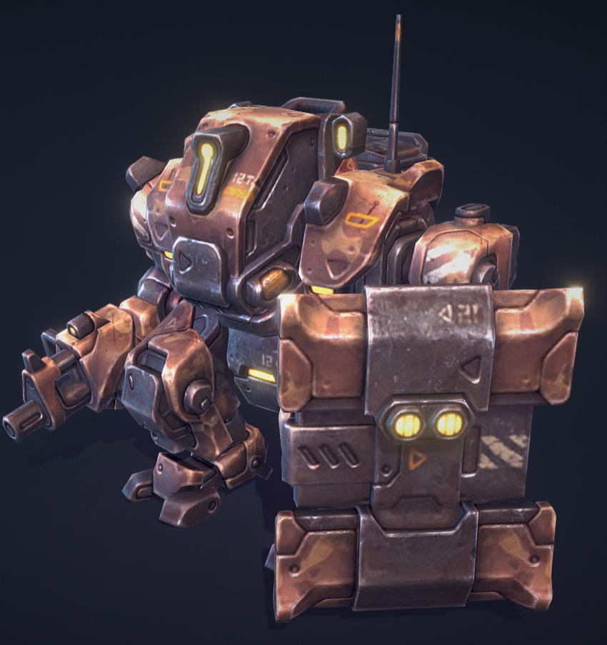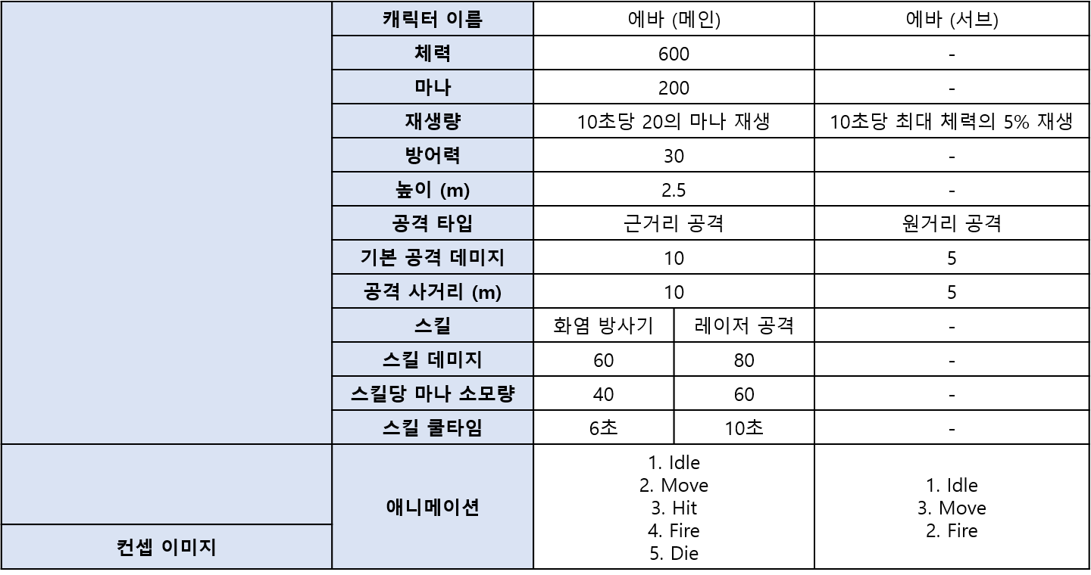

**에바는 메인 캐릭터로 있을 때 기본 공격은 근거리 공격입니다. 체력은 회복하지 못하지만 10초당 20씩 마나 재생을 합니다.**

**에바는 서브 캐릭터로 있을 때 외부 오브젝트와의 충돌은 없습니다. 주변에 적이 존재한다면 5초당 한 번씩 총알을 발사하는 원거리 공격을 합니다. 또한 체력은 10초당 최대 체력의 5%의 양을 회복하지만 마나는 재생되지 않습니다.**

**화염 방사기 스킬은 전방을 향해 뜨거운 불꽃을 발사하는 스킬입니다. 3초 동안 불꽃이 나오며 0.25초당 데미지 5를 입힐 수 있습니다.**

**레이저 스킬은 원하는 방향으로 레이저를 발사하는 것입니다. 레이저 발동 시전 시간이 1초정도 있으며 적을 관통하여 여러 명의 적을 맞출 수 있습니다.**

* **캐릭터 시너지 스킬 소개**

**캐릭터 시너지 스킬은 캐릭터 조합마다 스킬이 다릅니다.**

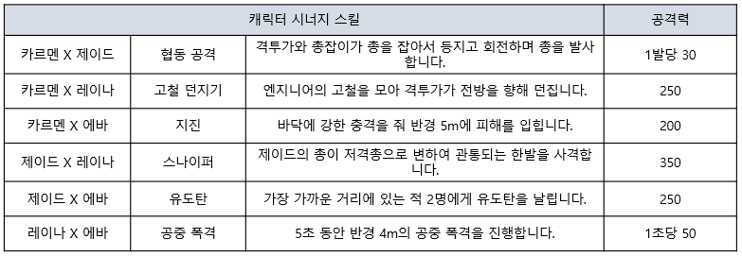

**PvE에서의 시너지 스킬은 쿨타임이 존재하여 필요할 때마다 사용할 수 있습니다.**

**PvP에서는 맵에 존재하는 시너지 스킬 아이템을 획득해야 1번 사용이 가능합니다. 한번 획득하면 스킬을 사용하기 전까지 아이템을 획득할 수 없습니다.**

**시너지 스킬은 상대방의 방어력을 무효화 시킬 수 있어 고정데미지를 입히게 됩니다.**

1. **몬스터 소개**

* 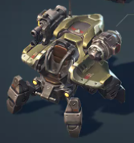**일반 몬스터**

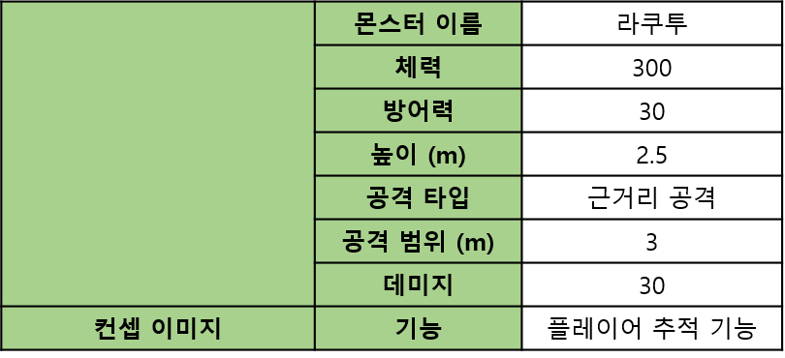

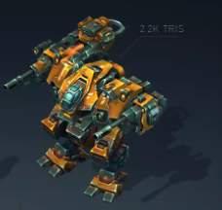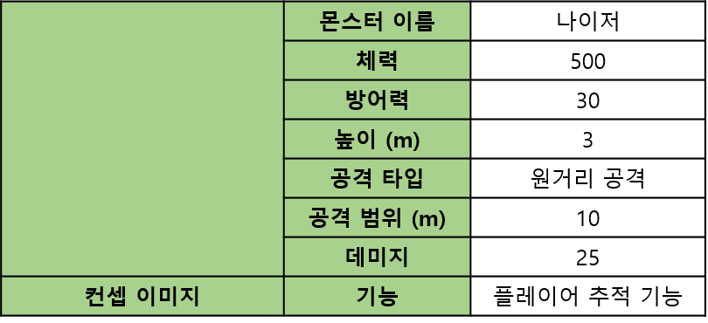

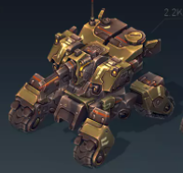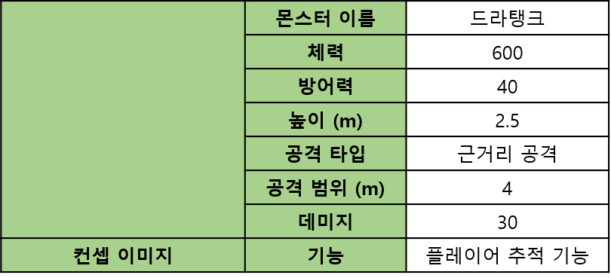

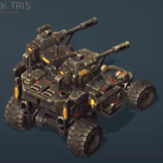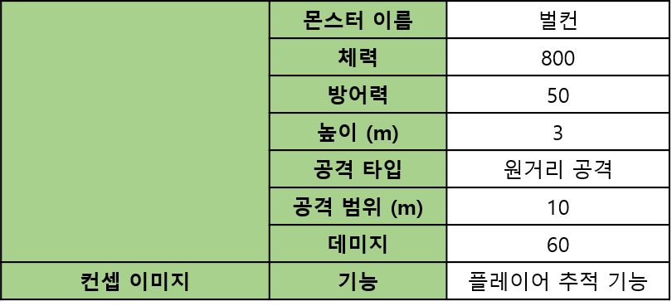

**일반 몬스터는 자기만의 일정 공간을 돌아다니며 플레이어를 찾습니다. 만약 공격 범위안에 플레이어가 등장한다면 그 플레이어를 추적하여 공격을 합니다.**

* **보스 몬스터**

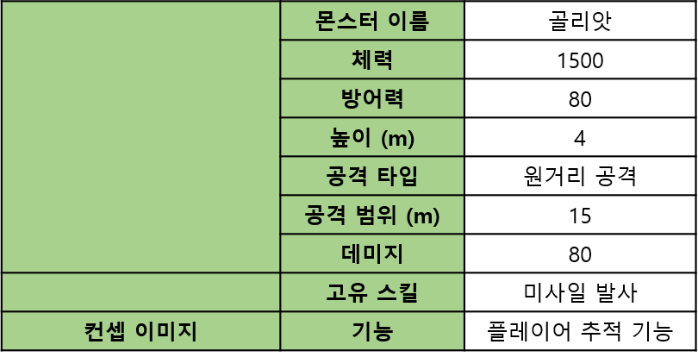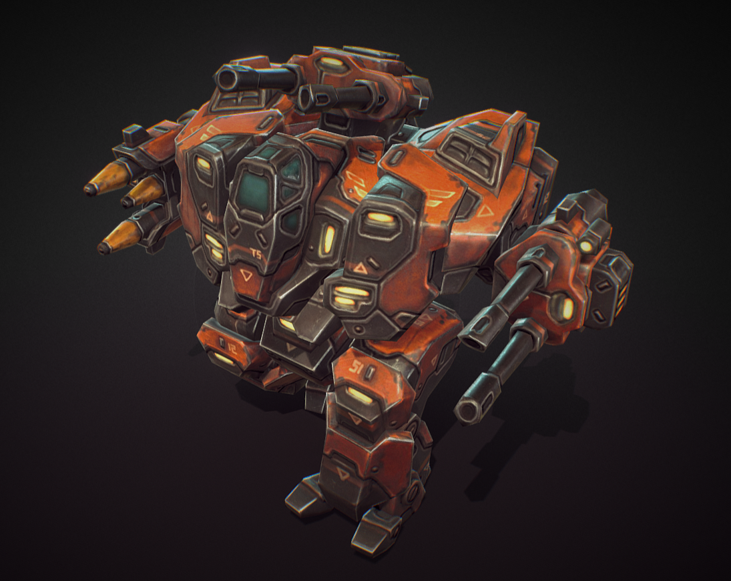

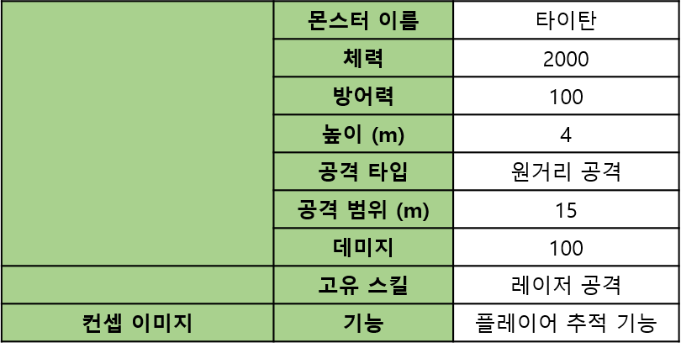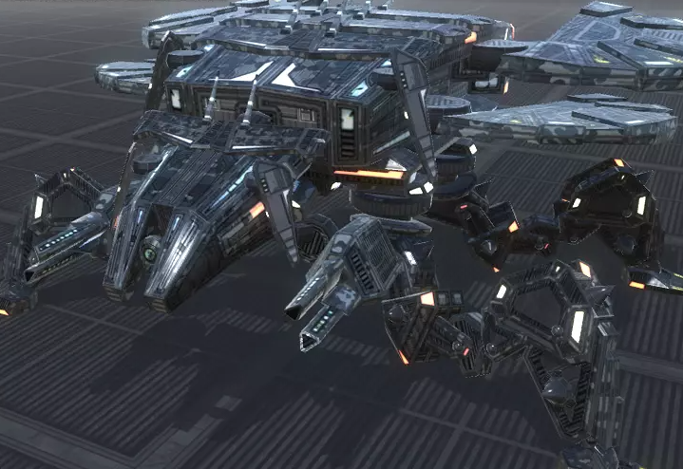

**보스 몬스터는 일반 모스터와 달리 플레이어 추적 기능이 훨씬 더 월등하고 고유 스킬이 존재합니다.**

**골리앗의 경우 체력이 1/3씩 감소할 때마다 고유 스킬인 미사일 발사를 시전하며 여러 개의 미사일을 플레이어가 있는 방향으로 날립니다.**

**타이탄의 경우 골리앗과 동일하게 체력이 1/3씩 감소할 때마다 고유 스킬을 시전하며 레이저는 일정 위치에서 다른 위치를 향해 땅에 레이저를 긁습니다.**

* **장애물**

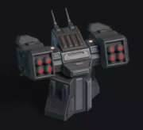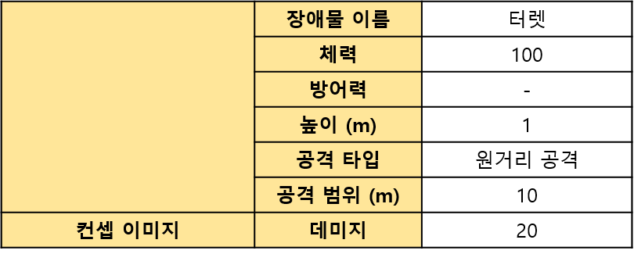

**터렛 사정거리에 들어오는 플레이어를 향해 총을 발사합니다.**

**1초에 한 번씩 발사합니다.**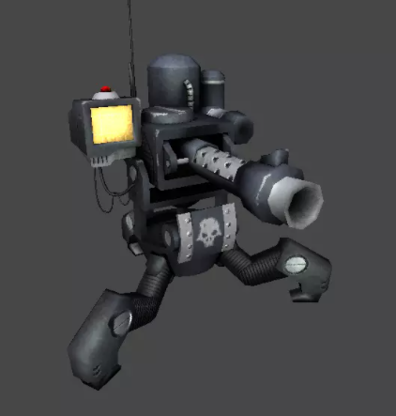

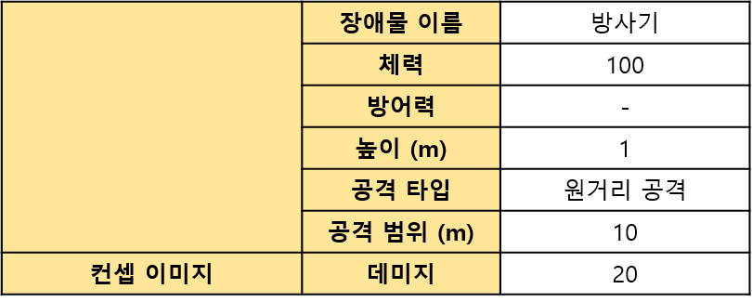

**사정거리에 들어오는 플레이어를 향해 화염을 발사합니다.**

**화염을 한번 발사하면 방향은 고정되며 2초간 공격합니다.**

1. **아이템 소개**

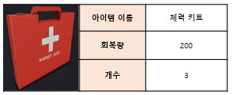

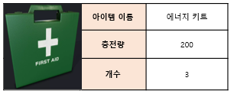

**PvE – 챕터가 시작하면 기본적으로 3개씩 주어지며 따로 맵에서 획득할 수 없습니다.**

**한 챕터가 끝나고 새로운 챕터가 시작하면 다시 3개씩 가지게 되며 플레이어가 가질 수 있는 아이템의 개수는 3개입니다.**

**PvP – 처음에 3개씩 주어지며 맵 중간중간에 아이템을 획득할 수 있게 배치되어 있습니다.**

**개수 제한은 3개이며 이미 3개이면 아이템을 먹어도 얻을 수 없고 사라지게 됩니다.**

1. **맵 소개**

* **맵은 챕터 별로 구성 -> 3개 디자인**
* **챕터 마다 서로 다른 디자인과 공간을 주어 게임의 디자인적 요소를 가미하고 지루하지 않도록 설계**
* **PvE - 각 챕터마다 5개의 스테이지가 존재함으로 맵 내에는 5개의 서로 다른 공간이 있음**
* **PvP – PvE의 챕터 별로 있는 맵에서 스테이지가 확장된 형태의 맵**
* **구성**

**한 챕터는 5개의 스테이지(공간)이 모임.**

**한 스테이지의 크기: 100 x 100(m), 200 x 100(m) -> 두 종류**

**<100 x 100(m) 배치 예시>**

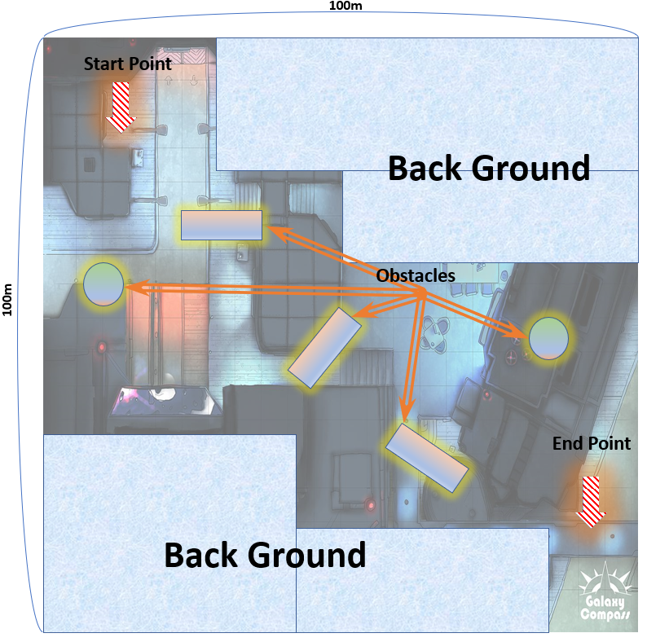

**<200 x 100(m) 배치 예시>**

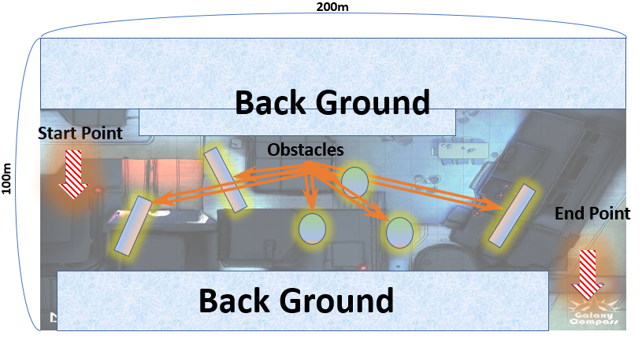

* **맵 가장자리 쪽에는 배경요소 배치**
  + **큰 건물과 높은 건물은 제일 가장자리에 배치하고 플레이어 시야에 큰 방향을 주지 않는 배경 요소들을 맵 가운데 자리로 배치**
  + **배경요소에는 건물, 나무, 전봇대 등이 포함됨**
  + **배경요소의 비중은 맵 전체의 40%가 넘지 않도록 조정**
* **이동 경로 중간 중간에 장애물들이 있으며 플레이어가 엄폐할 수 있음**
  + **장애물은 스테이지 당 최대 7개 이하로 배치**
* **플레이어는 Start Point에서 시작하여 목표를 달성 후 End Point로 도착하면 다음스테이지로 이동(PvE 모드에 해당 사항)**
* **보스 스테이지 에서는 배경요소들을 30%이하로 배치하여 플레이어와 보스와의 전투에 몰입**
* **PvE 모드 맵 흐름**

플레이어는 각 스테이지 **Start Point**에서 시작하고 목표 달성 후 **End Point**에 도달하면 다음 스테이지 **Start Point**로 이동

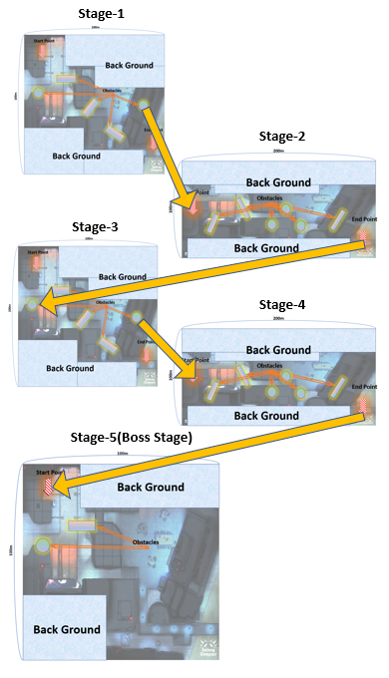

마지막 스테이지에서는 **보스와 플레이어의 전투 몰입**을 위해 배경요소를 줄이고 장애물 수를 조절

* **PvP**

**기존 PvE 챕터 별로 있는 스테이지 크기를 좀 더 키워서 운용**

* **맵 크기 200 x 200(m) 설정**

**PvP에서 사용할 수 있는 맵은 챕터 수대로(3개) 있음**

**<200 x 200(m) 배치 예시>**

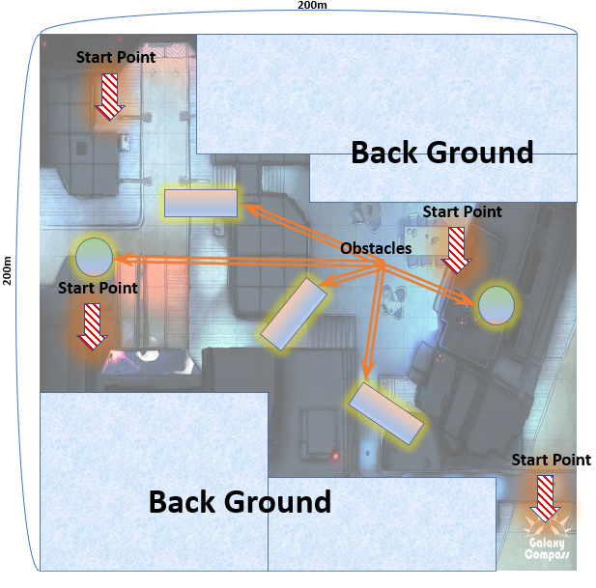

* **PvP 모드에서는 최대 4명의 플레이어가 참여 가능하므로 플레이어 Start Point를 4곳 설정하며 플레이어는 랜덤한 위치에서 게임 시작**

**맵 디자인 컨셉**

* **챕터 1**

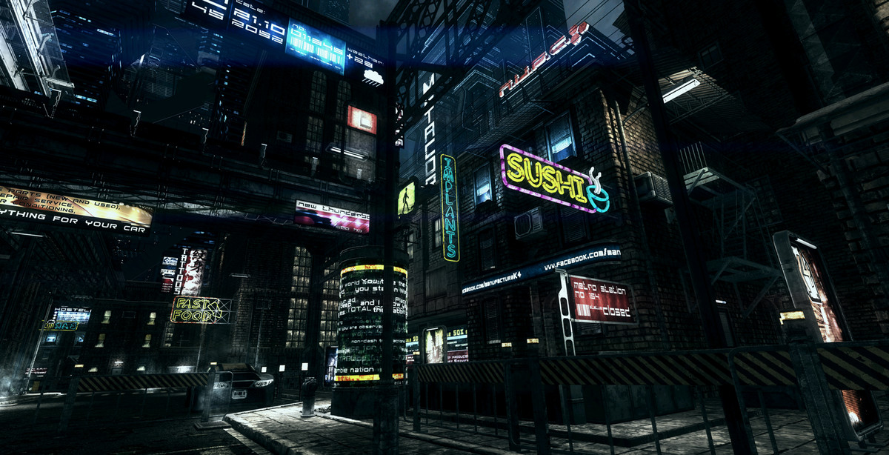

**<챕터 1 컨셉샷>**

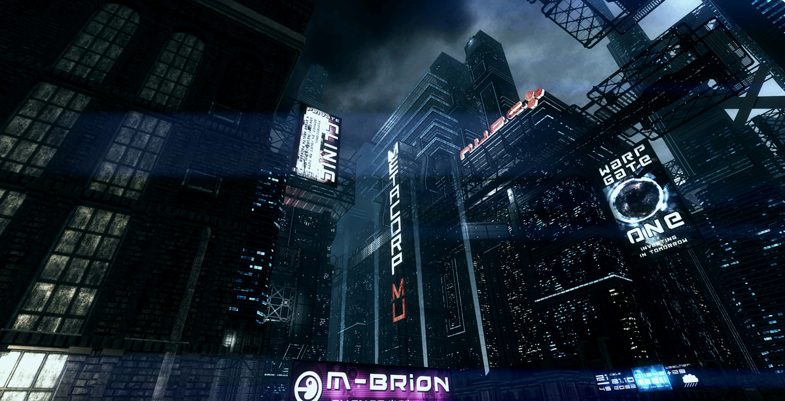

**<챕터 1 컨셉샷>**

* **네온 사인과 미래적인 건물 디자인으로 퇴폐적인 미래 도시 스타일로 어두운 배경과 미래의 도시 배경을 결합.**
* **챕터 2**

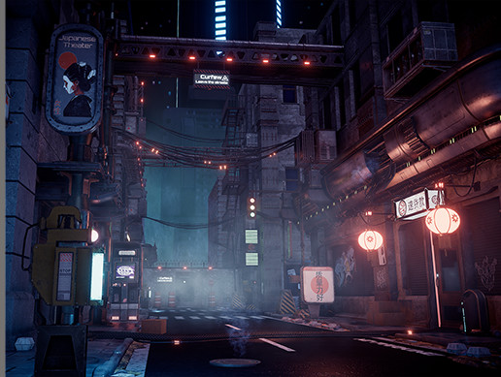

**<챕터 2 컨셉샷>**

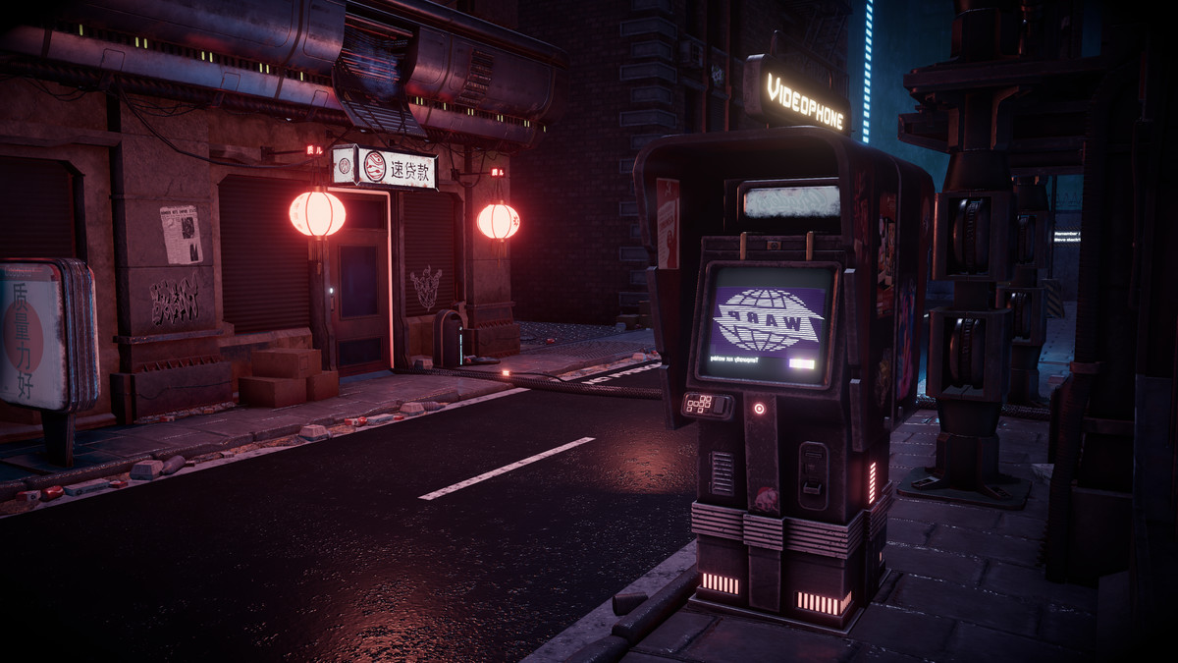

**<챕터 2 컨셉샷>**

* **이전 스테이지 보다는 조금 밝은 느낌의 컨셉으로 이전 보다는 좀 더 도시 외곽지역의 스타일로 설계하여 미래적이지만 미래적이지 않는 느낌을 주도록 함**
* **챕터 3**

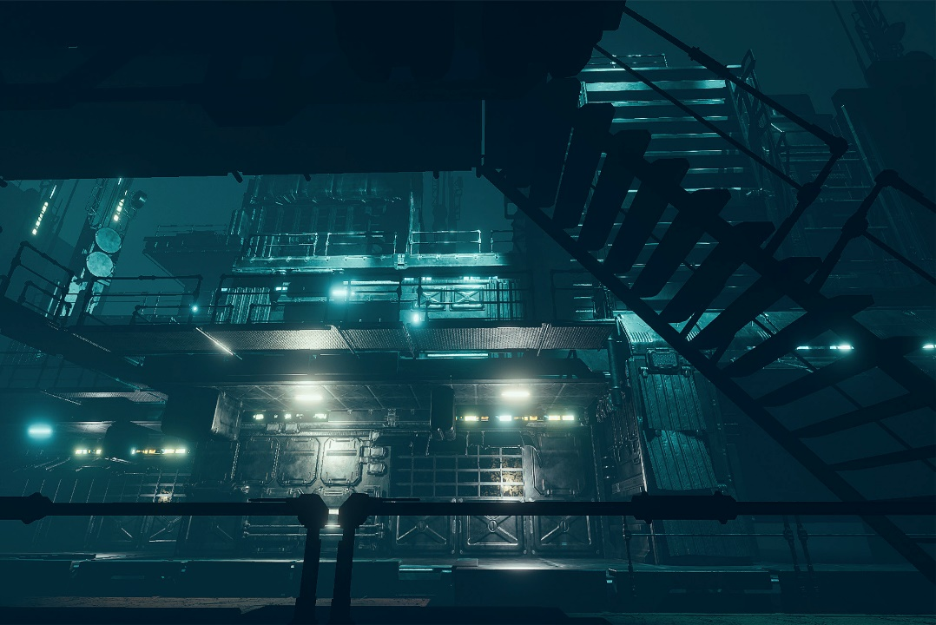

**<챕터 3 컨셉샷>**

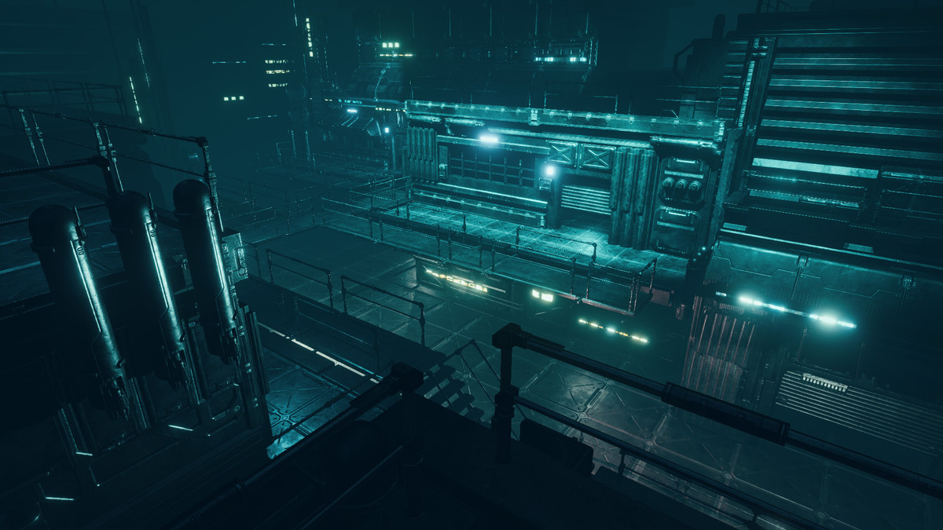

**<챕터 3 컨셉샷>**

* **국가 주요 시설(전력 발전소, 핵 발전소) 컨셉으로, 도시적인 배경의 건물들은 존재하지 않고 공장과 기계들을 연출하여 게임의 몰입도를 높이도록 디자인**

1. **PvE 모드 소개**

**한 명의 플레이어가 스테이지를 클리어 해 나가는 방식으로, 스테이지는 한 챕터당 5개의 스테이지 씩, 총 3개의 챕터가 존재한다. 스테이지에는 일반 몬스터와 장애물이 등장하고, 마지막 스테이지에서는 보스가 등장한다.**

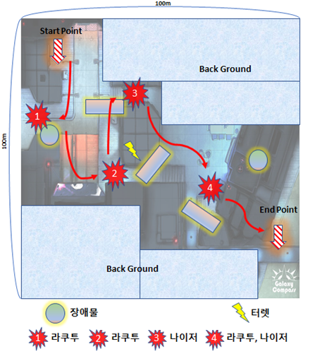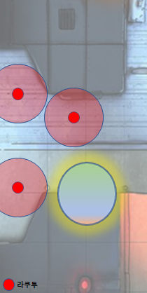

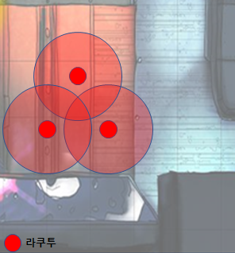

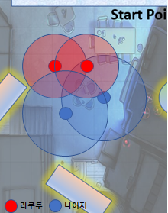

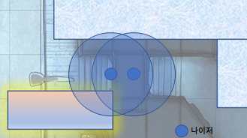

**<몬스터 배치 예상도>**

**챕터별 시네머신**

**챕터 1 캐릭터 포커스 – 카르멘과 제이드가 프로젝트 지역에 착륙 후 작전에**

**투입되는 장면**

**챕터 2 몬스터 처리 포커스 – 수많은 적들을 아군의 비행기 공중지원으로 파괴 후 레이나 등장**

**챕터 3 스토리 포커스 – 챕터 2 마무리 후 다음 스테이지로 넘어가는 문을 열면**

**주변에 적들의 파편이 흩어져 있고, 에바가 앉아서 기다리고 있다.**

**새로운 캐릭터가 등장하게 되면 캐릭터 선택UI 띄워서 원하는 캐릭터 선택 가능**

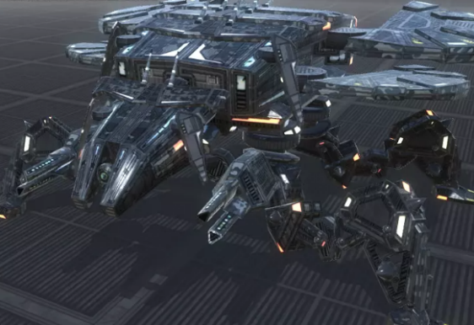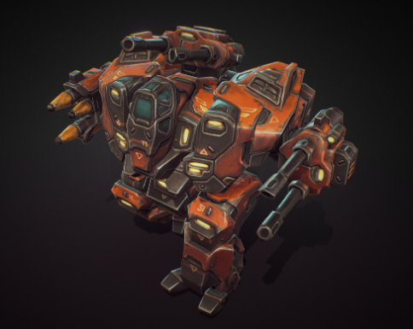

**<챕터1 보스> <챕터2 보스>**

**몬스터는 플레이어가 일정 범위 안에 들어올 경우 플레이어를 추격하며 몬스터를 모두 처치해야만 다음 구역으로 넘어갈 수 있다.**

**캐릭터는 기본적으로 카르멘과 제이드를 제공합니다. 게임 시작 시 제이드와 카르멘으로 게임이 진행된다. 첫번째 챕터를 클리어하게 되면 레이나 캐릭터를 선택할 수 있고, 두번째 챕터 클리어 시 에바를 사용할 수 있게 된다. 메인과 서브 캐릭터간 태그 쿨타임은 3초이다. 플레이어는 메인 캐릭터만 조종할 수 있으며, 서브 캐릭터는 메인 캐릭터 주위를 맴돌며 함께 전투에 참가한다.**

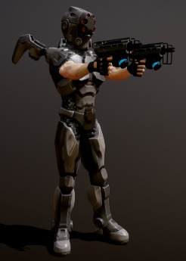

**메인 캐릭터**

**태그 쿨타임 3초**

**서브 캐릭터**

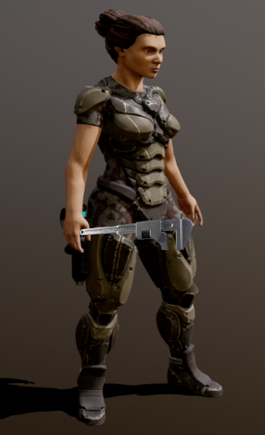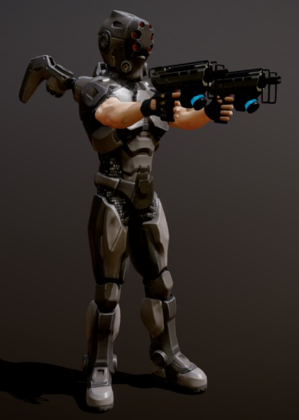

**1챕터 클리어**

**2챕터 클리어**

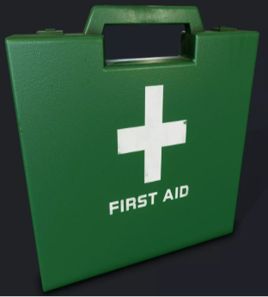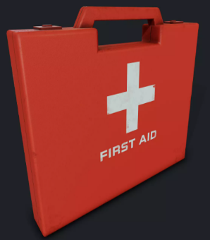

**<에너지 키트>**

**에너지 200을 채워줍니다.**

**<체력 키트>**

**체력 200을 회복시켜줍니다.**

**회복 아이템들은 스테이지 중간에 획득할 수 없으며 새로운 챕터가 시작되면 다시 3개로 채워줍니다.**

**플레이어의 메인 캐릭터 체력이 0이 되면 게임 오버가 됩니다.**

**플레이어가 죽게 되면 해당 챕터 1스테이지부터 다시 시작할 수 있다.**

1. **PvE 모드 소개**

Character

Info

Select

Select

Character

List

PvP

Main

Sub

Player List

Ready

Exit

Chatting

Score / K D

player

player

Exit

PvP선택

입장

인게임

결과화면

Exit

Win

PlayerID / Character / Score

Last Project

Exit

PvP

PvE

**최대 4명의 플레이어가 모여 대결을 하는 방식으로 3판으로 구성되며, 플레이숙련도에 따른 레벨이 존재하지 않는다.**

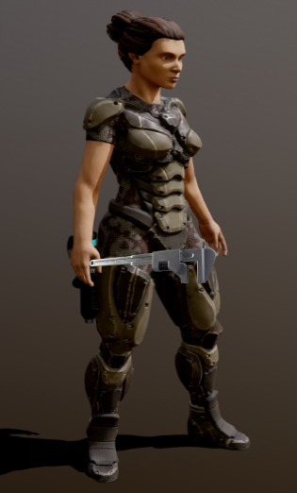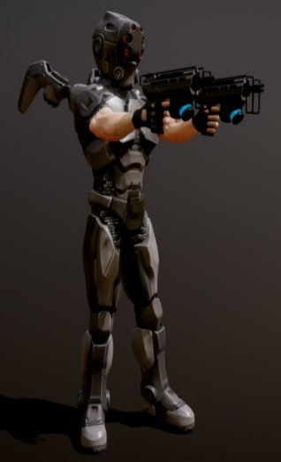**각각의 플레이어는 다른 플레이어가 선택한 캐릭터와 관계없이 4가지의 캐릭터 중 2가지를 선택할 수 있다. 다른 플레이어와 중복된 캐릭터 선택 허용하고, PvE를 모두 클리어하지 않아도 모든 캐릭터를 사용할 수 있다.**

**다른 유저 대기화면에서 처음 들어온 플레이어가 방장 권한을 가지며 다른 플레이어가 준비를 한 상태에서 게임시작 버튼을 누르면 게임이 시작된다.**

**맵은 PvP전용 맵 3개중에서 랜덤으로 선택되고 플레이어는 서로 4개의 Start Point에서 시작하게 되며 랜덤으로 위치 배정을 받는다.**

**게임이 시작되면 5초 카운트가 시작되고, 카운트가 끝나면 전투가 시작된다.**

**게임 진행 시간은 5분이고 5분이 지날 경우 라운드가 종료된다.**

**등수 부여 방법은 먼저 죽은 순서대로 4등 3등 2등 을 부여하고 끝까지 살아남은 플레이어가 1등이다 만약 제한 시간 내에 승패가 나오지 않을 경우 제한 시간이 지났을 때의 메인 캐릭터 체력이 가장 높은 사람이 1등이며 순서대로 2등 3등 4등을 부여한다. 또한 체력마저 같은 경우가 나타나면 공동 등수를 부여한다. 매판 점수 부여는 1등 10점, 2등 5점, 3등 3점, 4등 0점으로 한다.**

**중간에 플레이어가 나갔을 경우 나간 플레이어를 제외한 남은 인원이 게임을 진행하고, 한 명만 남은 경우 남은 사람이 승자가 된다.**

**3판이 모두 끝나게 되면 스코어에 따라 등수가 결정되어 승자를 가릴 수 있다. 만약 동점자가 있을 경우 공동 등수로 결정한다.**

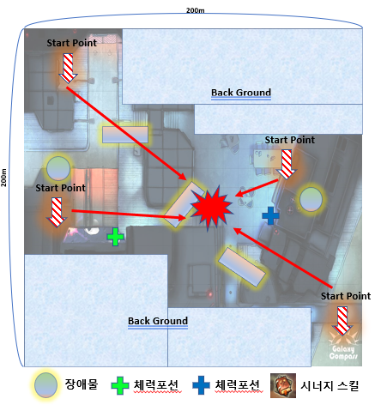**<플레이어 배치 예상도>**

**체력회복, 마나 회복 아이템이 생성되고, PVE와 다르게 시너지 스킬 아이템을 획득해야만 시너지 스킬을 사용할 수 있게 된다.**

**체력회복, 마나 회복 아이템은 최대 3개만 소지 가능하며 초과할 경우 더 이상 획득할 수 없고 생성된 아이템은 사라진다.**

**시너지 스킬 아이템은 무조건 1개만 소유할 수 있다.**

**아이템은 동일한 위치에서 생성되고, 회복 아이템을 먹었을 경우 해당위치에 30초 후 재생성 된다. 시너지 스킬 아이템은 1분 후 재생성 된다.**

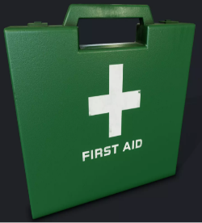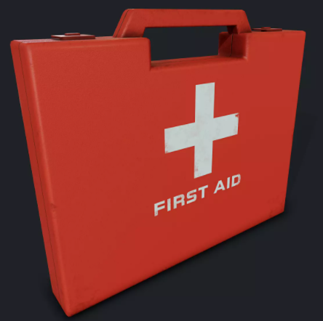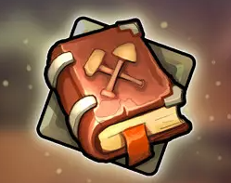

**<시너지 스킬 아이템>**

**시너지 스킬을 사용할 수 있음**

**<체력 회복, 마나 회복 아이템>**

**체력 및 마나를 회복시켜줌**

**단순히 다른 플레이어를 이기는 것이 궁극적인 목표지만 채팅으로 유동적인 소통을 통해 다른 플레이어와 교류를 할 수 있고, 아이템 생성 위치가 고정되어 있어 이에 따른 전략 플레이도 가능할 것이다.**

**여러가지 캐릭터 조합을 통한 재미도 찾을 수 있고, 레벨이 존재하지 않아 단순히 컨트롤 실력과 운만으로 승패를 결정짓게 된다.**

1. 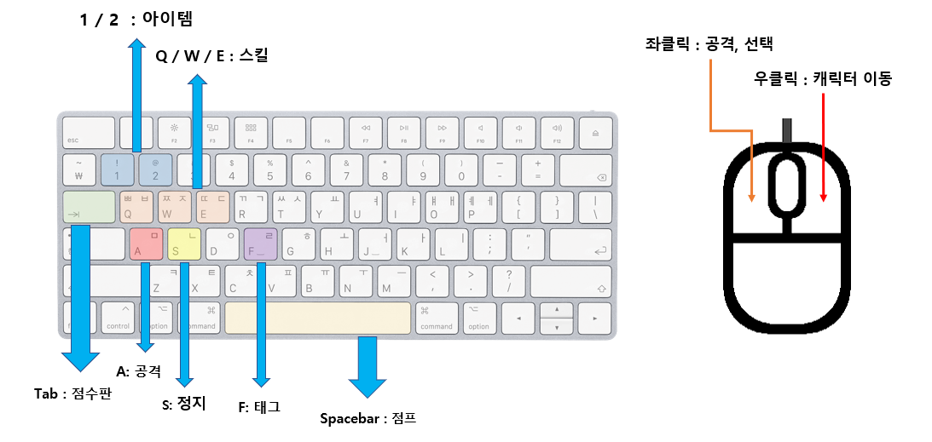**조작법**

**마우스 좌클릭 : 공격, 선택**

**마우스 우클릭 : 캐릭터 이동**

**숫자 1 / 2 : 체력회복 아이템 / 마나회복 아이템**

**TAB : 점수판**

**Q : 스킬 1**

**W : 스킬 2**

**E : 시너지 스킬**

**A : 공격**

**S : 캐릭터 정지**

**F : 캐릭터 태그**

**SPACE BAR : 점프**

1. **기술적 요소**

* **Client**

**서브 캐릭터의 행동 로직 구현**

**->직접 조정하는 메인 캐릭터가 아닌 서브 캐릭터에게 지능 부여**

**곡선 추적 알고리즘 구현**

**->유도탄, 비행기의 이동을 베지어 곡선을 이용하여 구현**

**Mesh Slice 알고리즘 구현**

**->캐릭터의 파괴를 표현**

**(현재 10조각이 최대->최적화를 통해 20조각으로 늘릴 예정)**

* **Server**

**게임 엔진과 서버의 연동**

**안정적이고 효율적인 서버 구축**

**매 게임 플레이 후 DB에 상태 저장**

**효율적인 충돌처리**

**PvP 플레이 시 신속한 BroadCast**

1. **타 게임과 비교 (vs 로스트 아크, 킬스쿼드)**

* **태그 플레이**

**한 캐릭터만 사용해서 즐기는 게임들과 달리 태그 플레이 개념을 도입하여 태그 플레이와 RPG의 결합으로 재미요소를 상승시켜줍니다.**

* **시각 효과**

**스킬 이펙트, 배경의 화려한 시각 효과로 게임의 완성도를 높혀 줍니다.**

* **스토리**

**유니티 시네머신을 구현하여 스토리를 바탕으로 영화 같은 장면을 구성하여 몰입도를 높혀줍니다.**

Git 주소 : <https://github.com/joon-so/LastProject>